**冯楷翔Python第三次上机**

**PPT复现**

**数组对象基础**

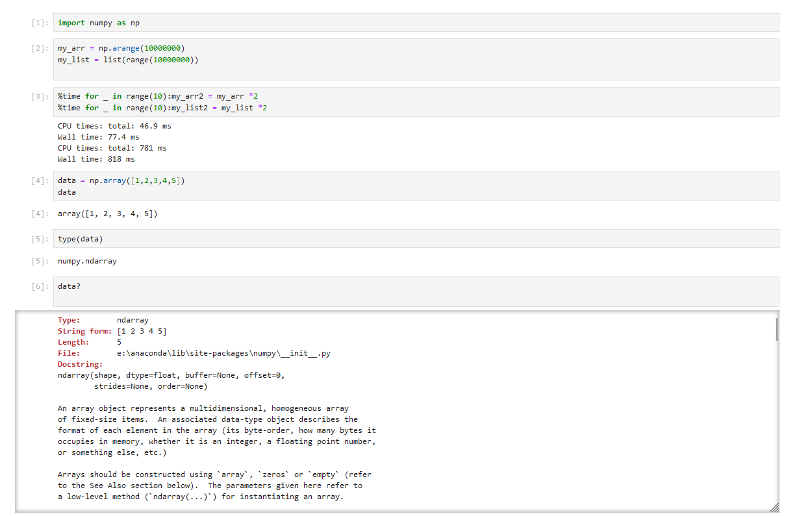

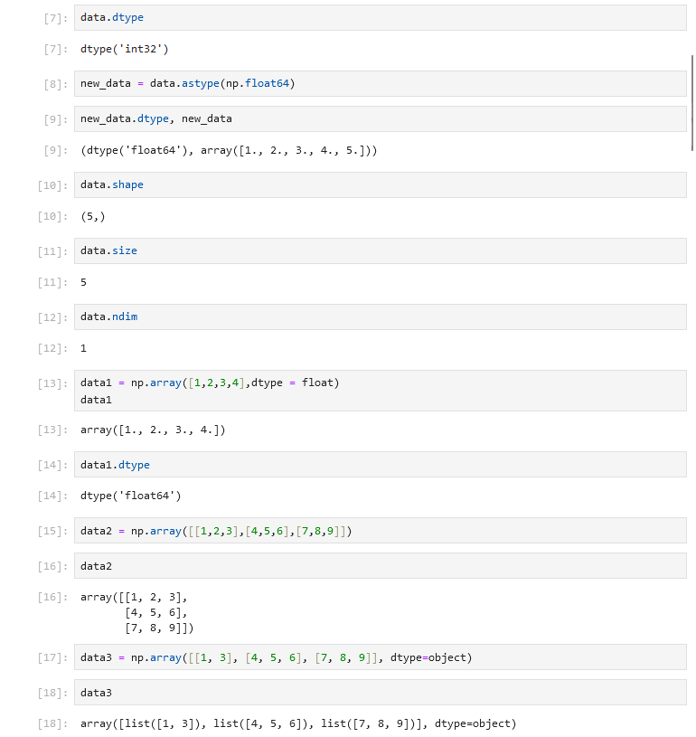

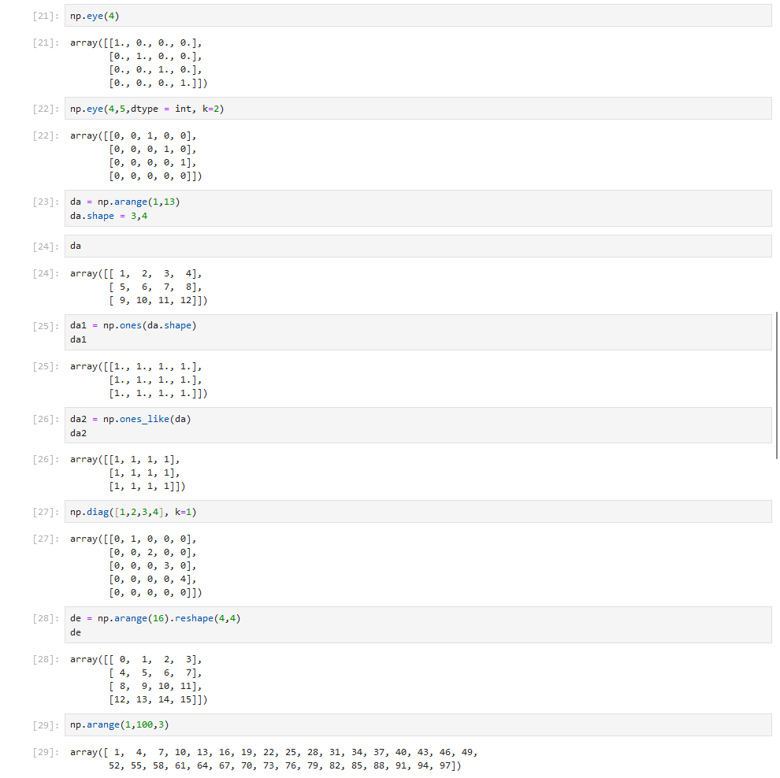

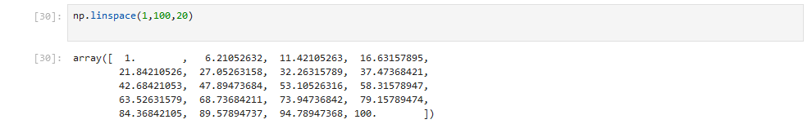

**数组的索引和切片**

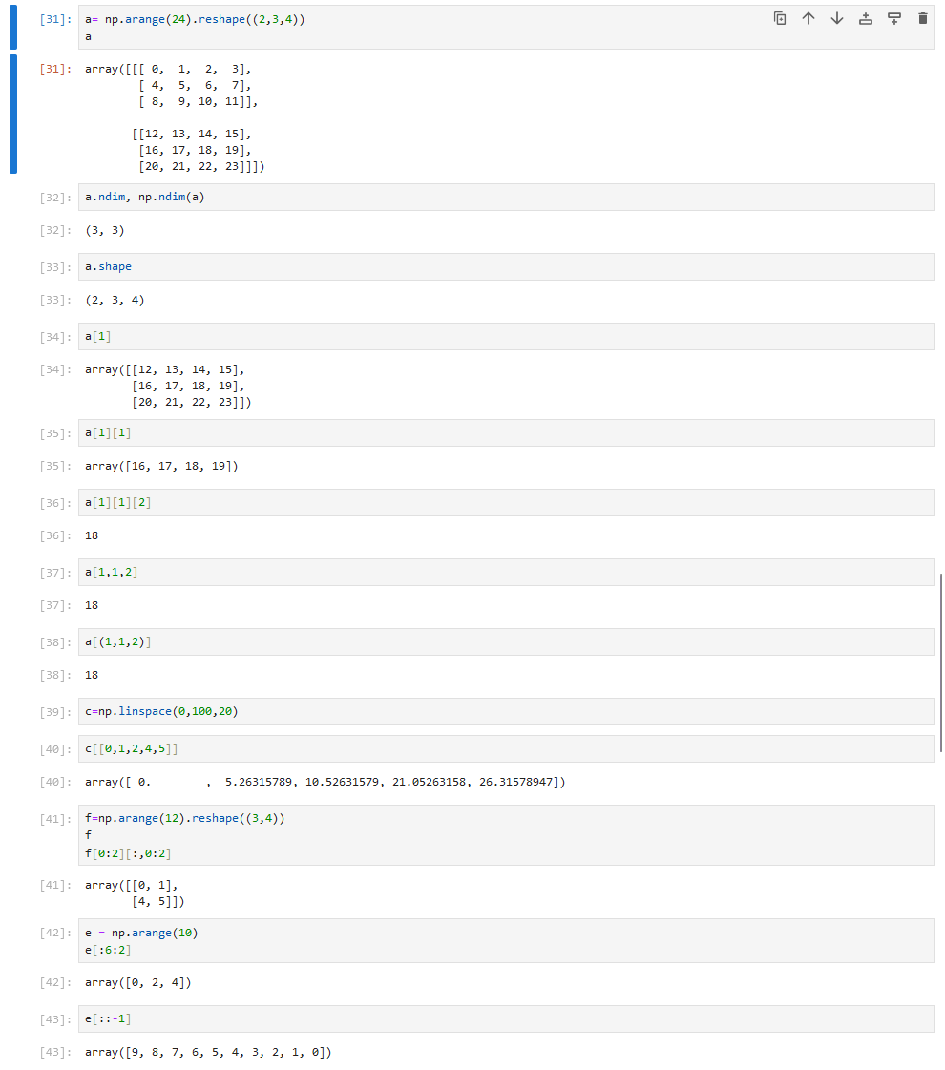

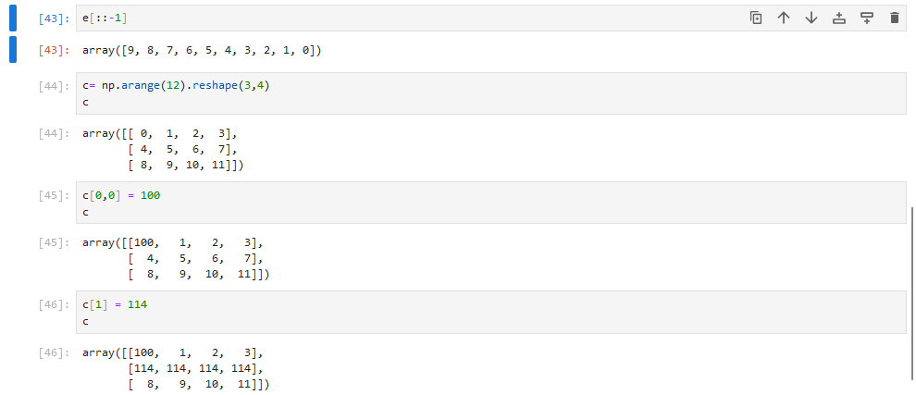

**针对数组的操作**

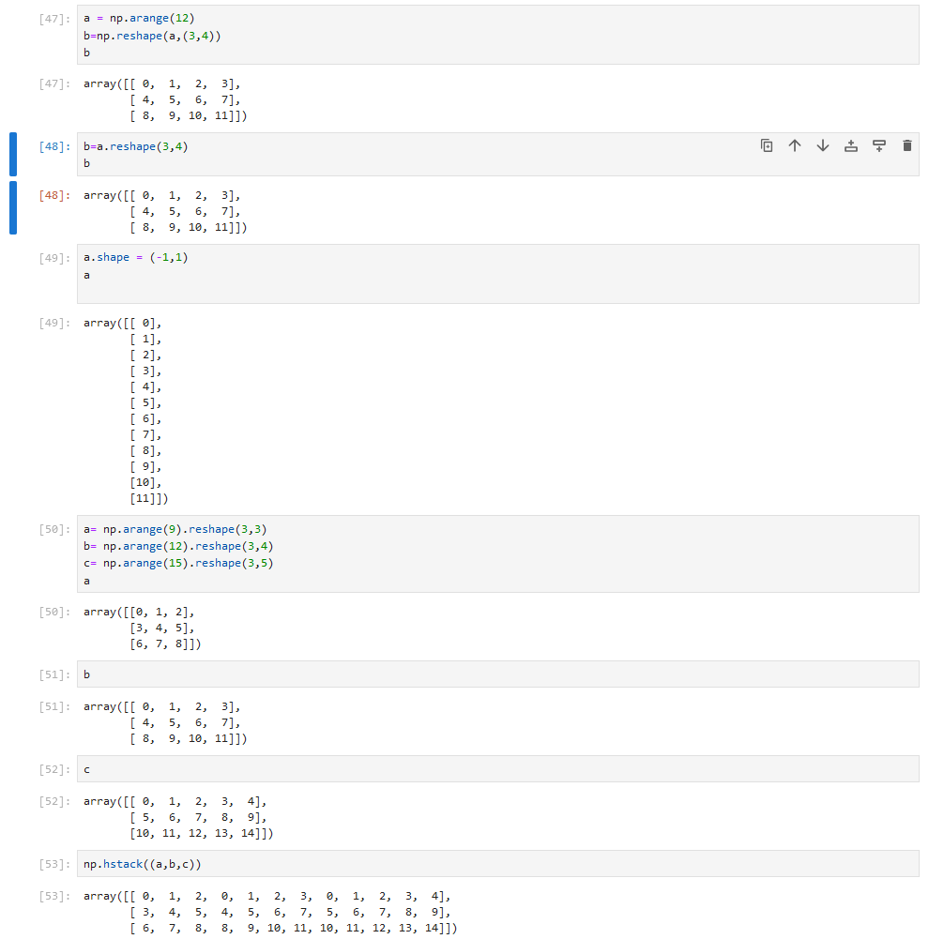

**运算与通用函数**

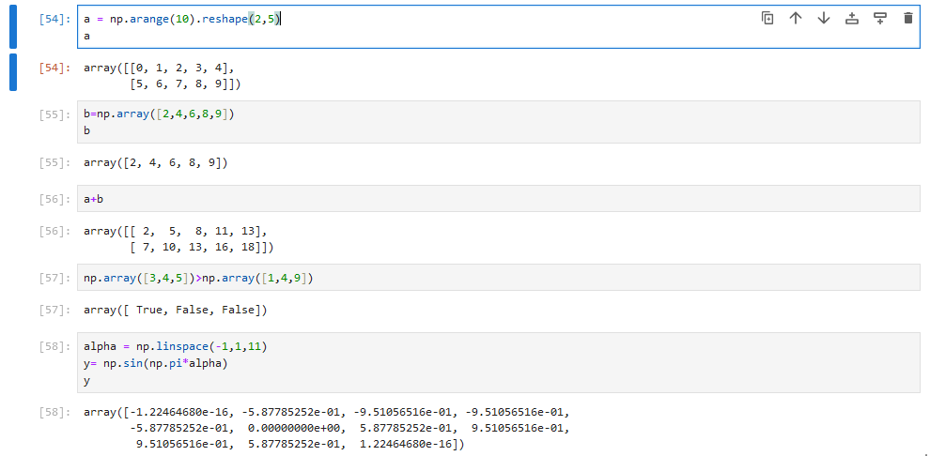

**基础习题：**

**1、数组基本操作**

按照要求构建以下5个数组，并输出。

（1）构建数组arr表示在（0-31）；这32个数字中分成8行4列

（2）在1和2之间(包括1和2）分成等值的3份，结果:[ 1.,1.5,2.]

（3）行列都为9的单位矩阵

（4）全为0的一维矩阵，元素数为3

（5）产生1-10之间随机的整数，2*2的矩阵 （提示：np.random.randint）

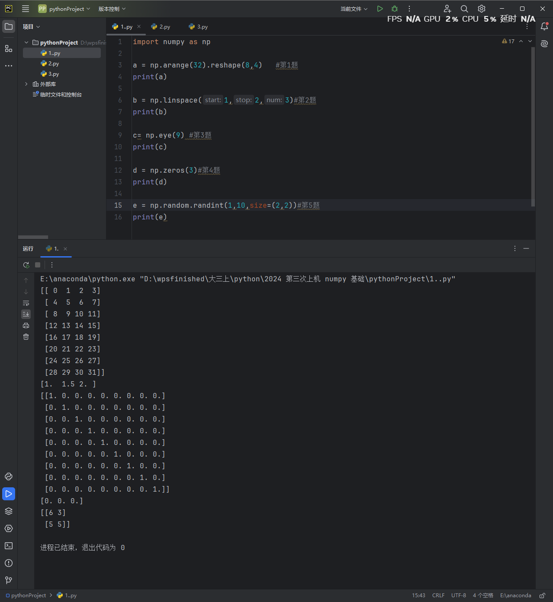

**2、数组基本操作**

已知，arr=np.arange(10),

1. 从下面arr中输出1，2
2. 将第5个到第7个改为12
3. 将第5个数之后全都改成10

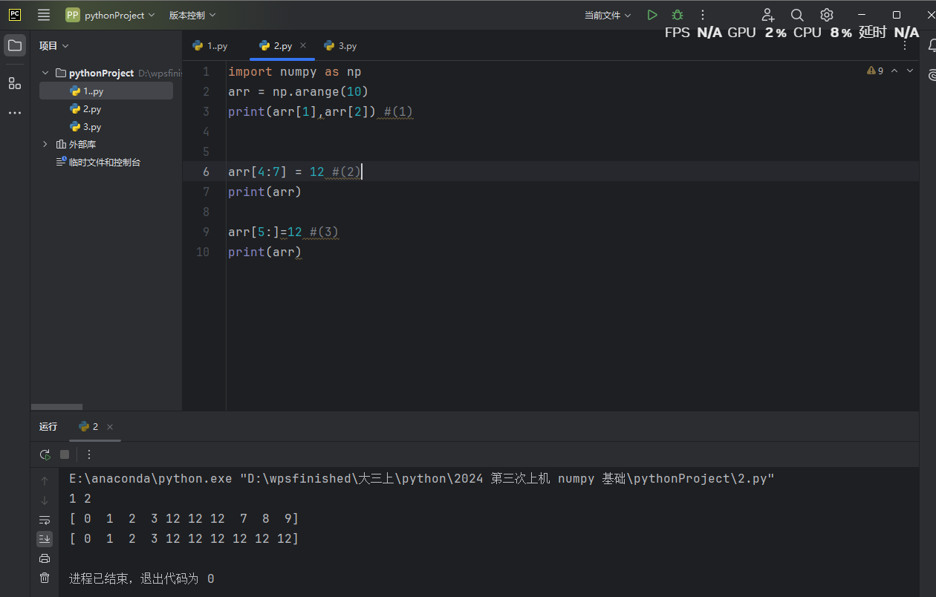

**3、数组基本操作**

己知arr=np.arange(1,10).reshape(3,3)。

(1）输出第1行

(2）输出2，3行

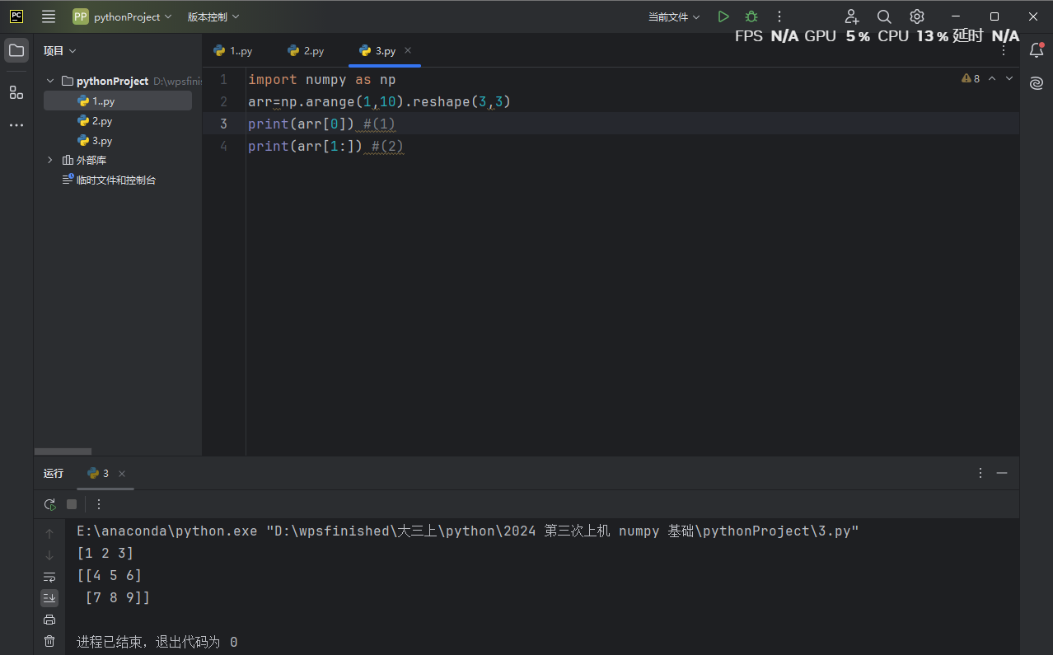

**4、数组基本操作**

建立一个一维数组a初始化为[4,5,6]

⑴输出a的类型type

⑵输出a的各维度的大小（shape）

⑶输出a的第一个元素

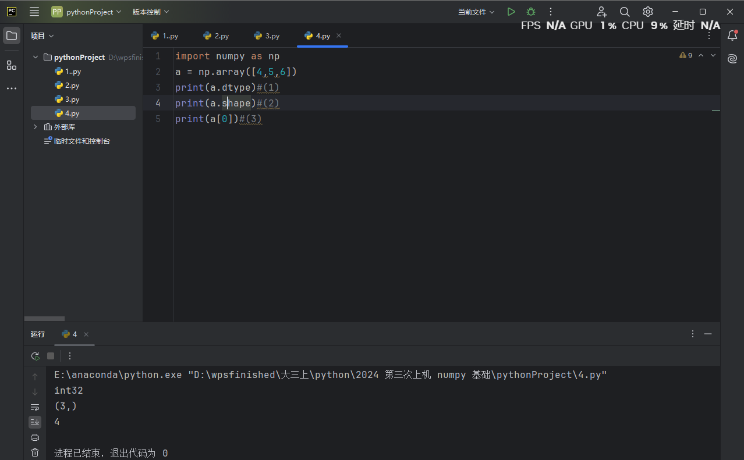

**5、数组基本操作**

（1）建立一个全0矩阵a,大小为3x3;类型为整型（提示: dtype = int）

（2）建立一个全1矩阵b,大小为4x5

（3）建立一个单位矩阵c ,大小为4x4

（4）生成一个随机数矩阵d,大小为3x2 （提示：np.random.rand）

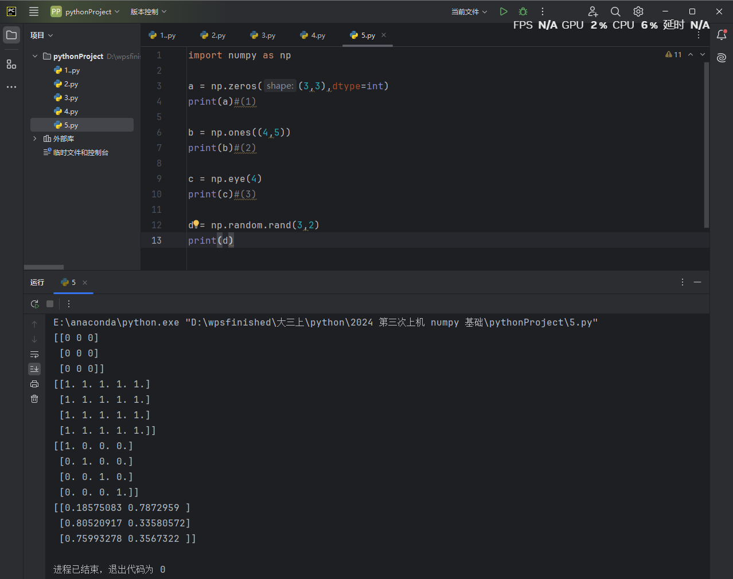

**6、创建一个元素为从10到49的ndarray对象,将所有元素位置反转**

（提示：[::-1]）

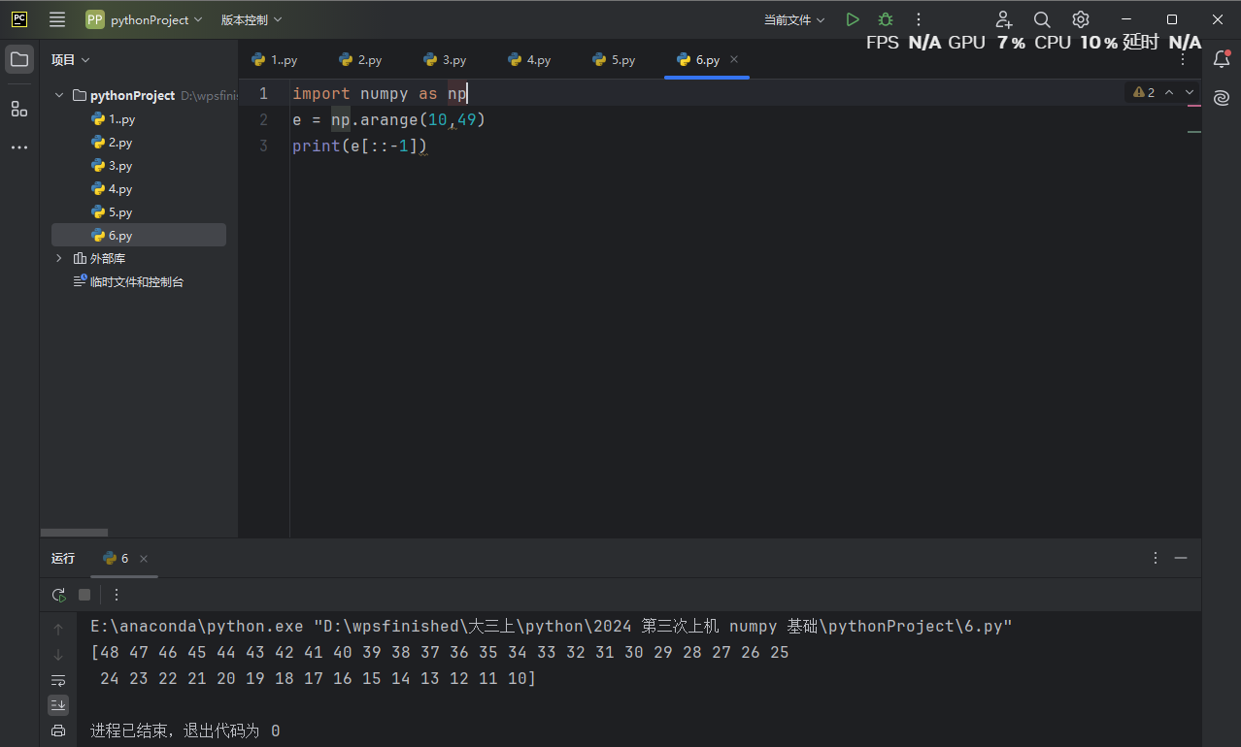

**7、数组基本操作**

(1)创建一个每一行都是从0到4的5*5矩阵

(2)创建一个范围在(0,1)之间的长度为12的等差数列

(3)创建一个长度为10的随机数组并排序 （np.random.rand）

(4)创建一个长度为10的随机数组并将最大值替换为0 （提示：np.argwhere(条件)，只用np.argmax() 只能返回第一个下标；可采用两个方法联合）

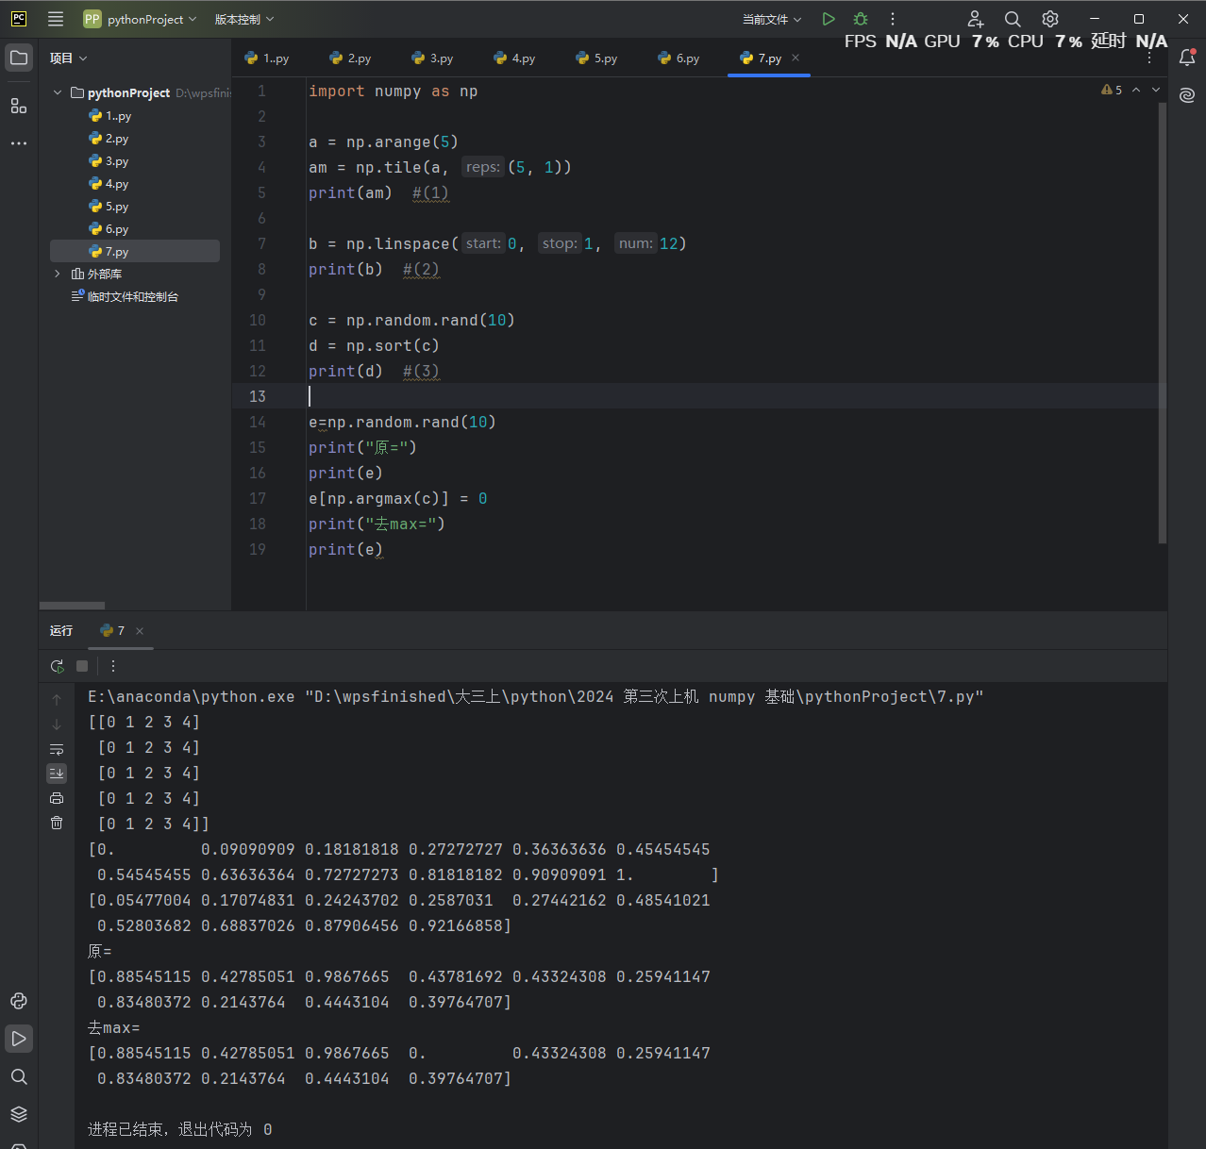

**8、数组基本操作**

(1)用np.where过滤条件，将正态分布a中元素大于0的改成1，小于0的改成-1

（正态分布：np.random.randn(10)，可查询np.where用法）

(2)分段定义：已知x为array([[0,7,9,5,8,1,2,6,0,4]])，小于3的元素变为-1，大于3小于5的元素变为1，大于7的元素乘以4，条件没有覆盖到的其他元素变为0。（提示：np.piecewise，分段定义函数）

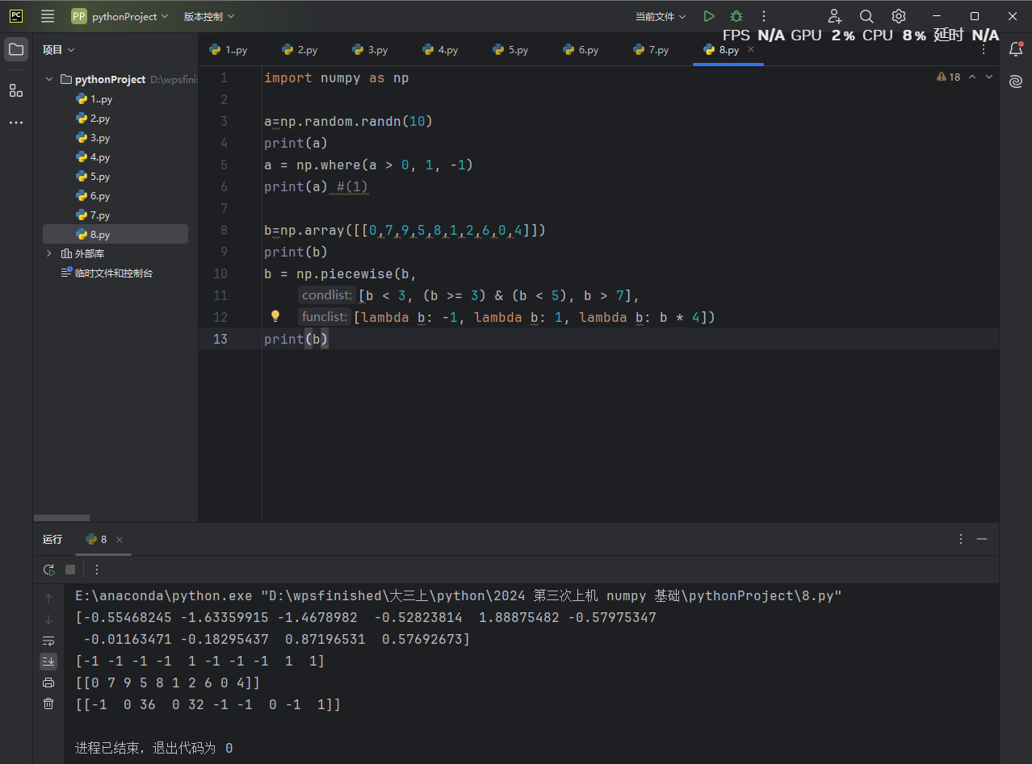

**9、数组基本操作**

使用numpy模块，生成一个ndarray对象，其内容为array(I[0,1,2],[3,4,5],[6,7,8]])，并实现分别在行和列上扩充一行和一列，扩充的内容是[7,8,9]，分别赋值给变量b和c。

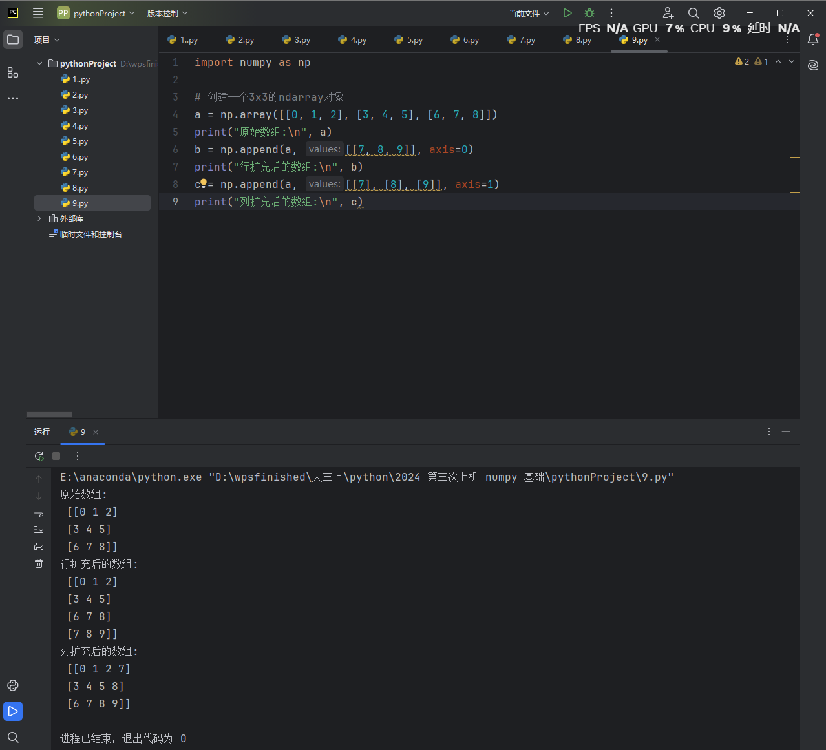

**numpy习题：**

**1. 数组基本运算一**

创建一个二维数组[[1,2,3,],[4,5,6],[7,8,9]]，并对该数组进行如下的数学运算：

1. 对整个数组进行求和运算，并输出求和结果；
2. 对数组分别进行按行(列)求和，并输出求和结果；提示：n.sum(axis=0/1 )
3. 对整个数组进行平均值运算，并输出平均值结果；
4. 对数组分别进行按行(列)求平均值，并输出平均值结果；
5. 输出该数组中的最大值；
6. 输出数组中每行(列)的最大值；

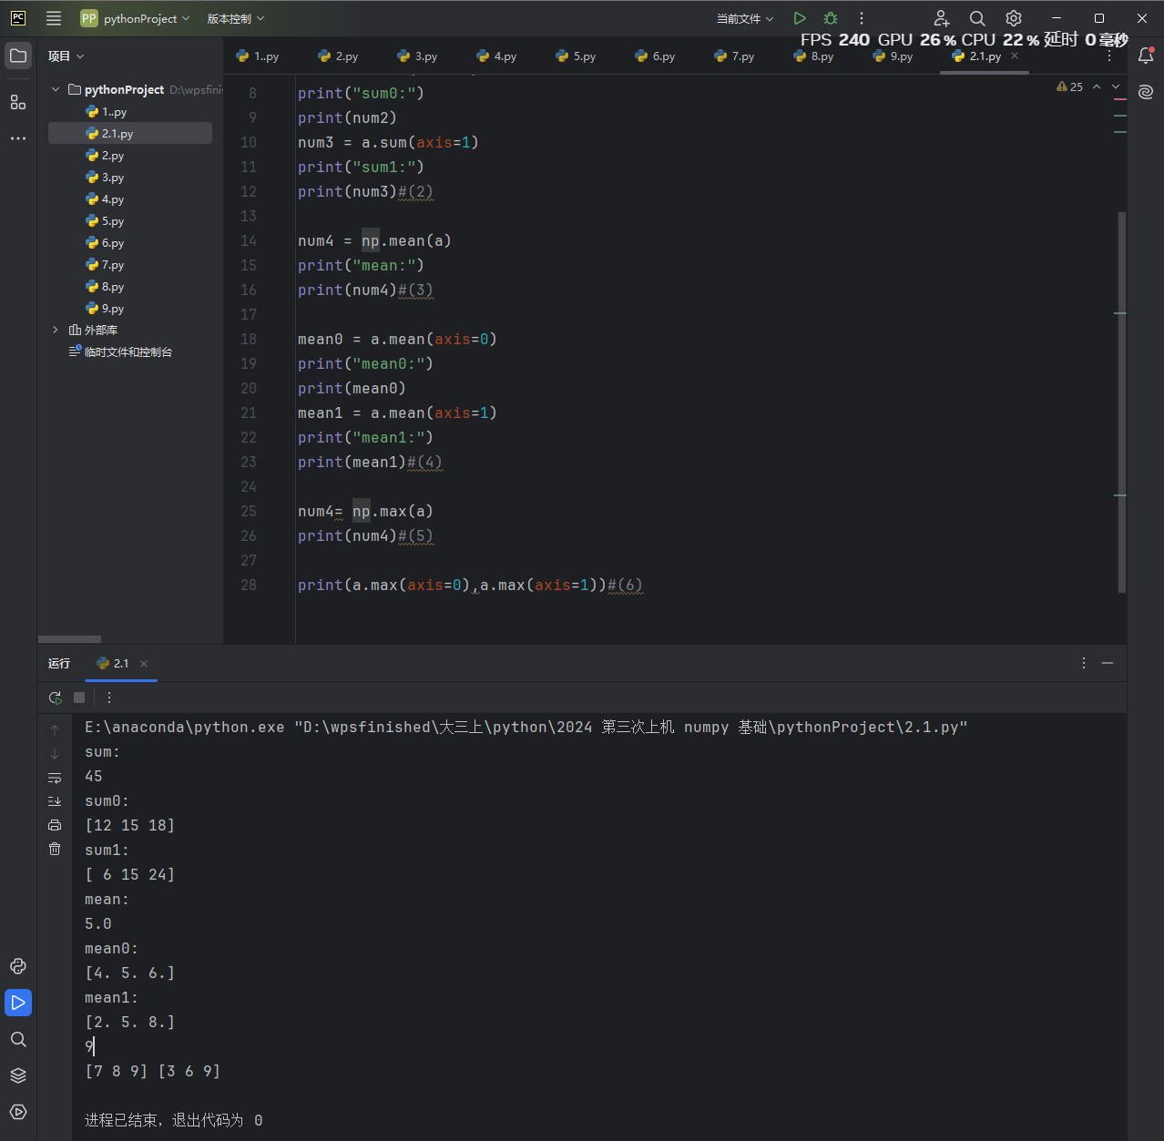

**2 数组基本运算二**

创建一个单价数组price：[34.5, 36, 37.8, 39, 39.8, 33.6]，以及一个销量数组number：[900, 580, 230, 150, 120, 1800]。

1. 根据两个数组，计算加权平均后的价格；
2. 对price数组进行排序，并输出该数组的中位数、方差和标准差数据。

提示：msort np.var(price) np.std(price)

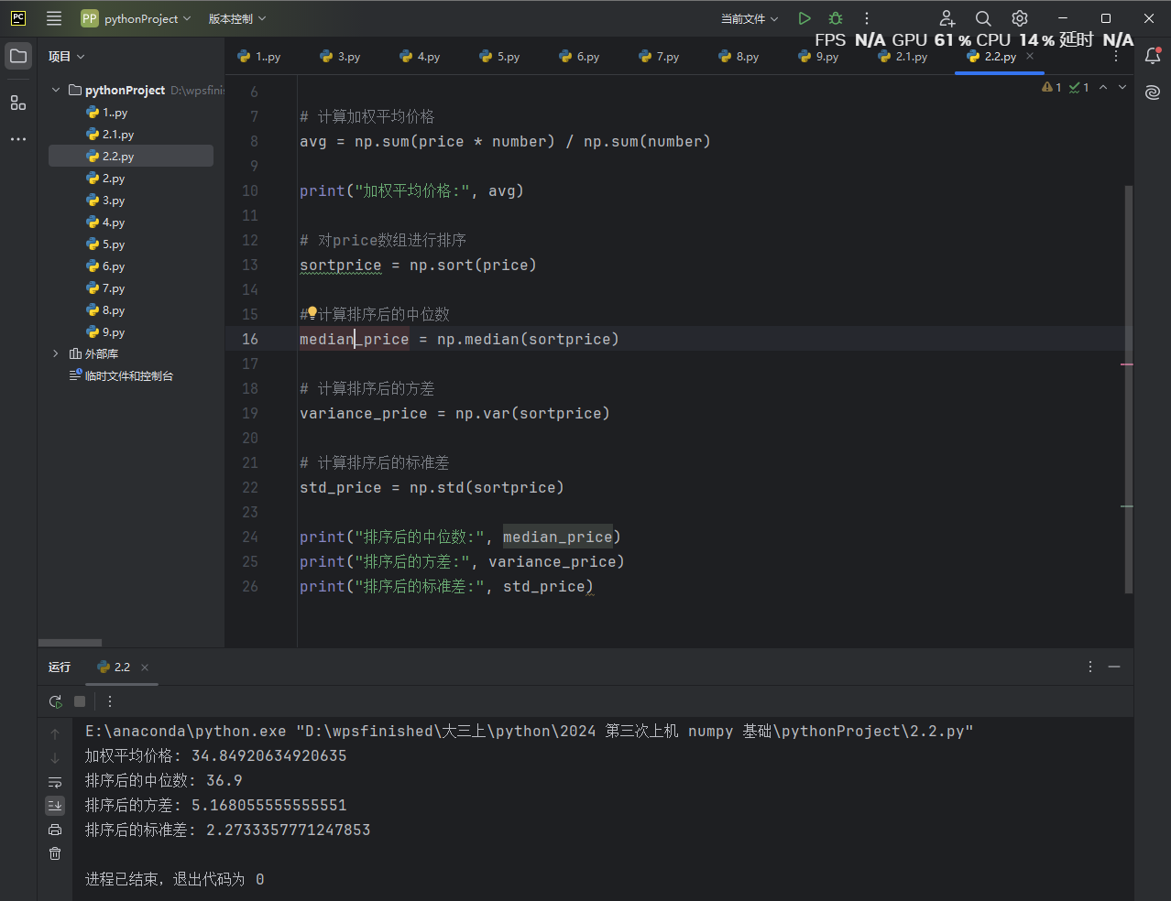

**3 学生录取问题**

某重点中学，精英班录取学生按照总成绩录取。由于名额有限，在总成绩相同时，数学成绩高的学生会被优先录取，总成绩和数学成绩都相同时，按照英语成绩高的学生进行优先录取。

现有数学成绩数组math：[101,109,115,108,118,118]，英语成绩数组en：[117,105,118,108,98,109]，以及总成绩数组total：[621,623,620,620,615,615]。请按照上述的录取规则，对学生成绩进行升序排序，并输出排序后的结果。

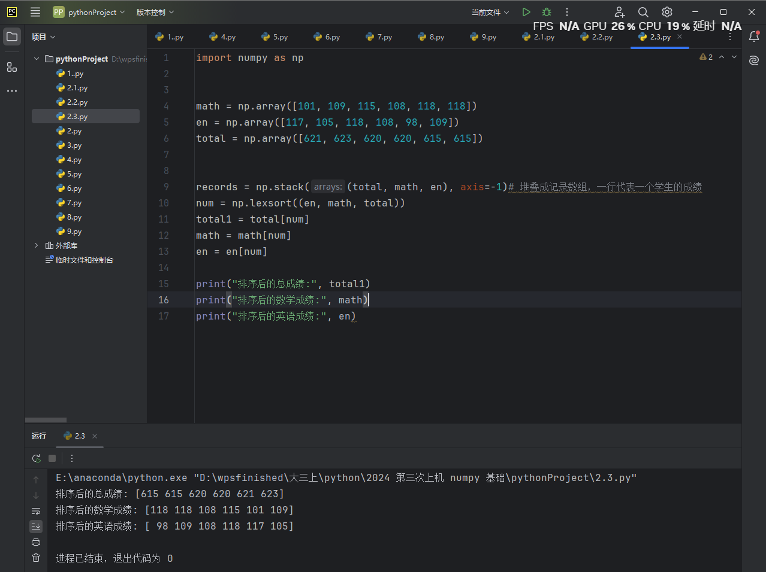

**4 棋盘小麦放置问题**

在古印度，国王为了奖赏发明国际象棋的大臣，对他说：“我可以满足你的任何要求。”，大臣说：“请给我的棋盘的64个格子都放上小麦，第一个格子放1粒小麦，第二个格子放2粒，第三个放4粒，依次类推，后面每个格子放的小麦粒数都是前一个格子里放的2倍，直到第64个格子。

请输出每个格子中所存放的小麦数（提示: 可使用numpy中的logspace函数来创建该等比数列）。

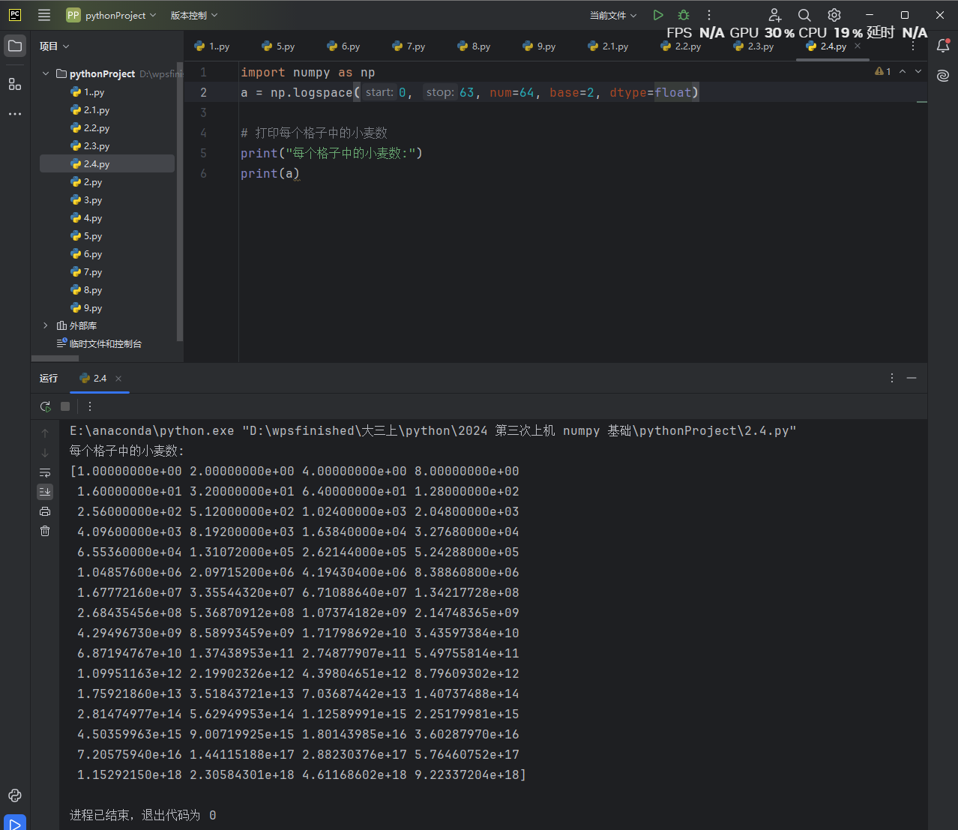

**5 矩阵运算**

从data.txt文件中读取出矩阵数据，并存储为5行4列的矩阵对象X，之后再进行如下的矩阵运算：

提示：z = np.genfromtxt("data.txt", delimiter=",")

1. 若将矩阵X的转置记为Y，请计算矩阵X乘以矩阵Y的结果；
2. 计算矩阵X*Y。
3. 定义一个函数find，其具有形参target(整数)，该函数的功能是在矩阵X中查找是否存在target，若存在就return target，否则就return一个与target最接近的数值。

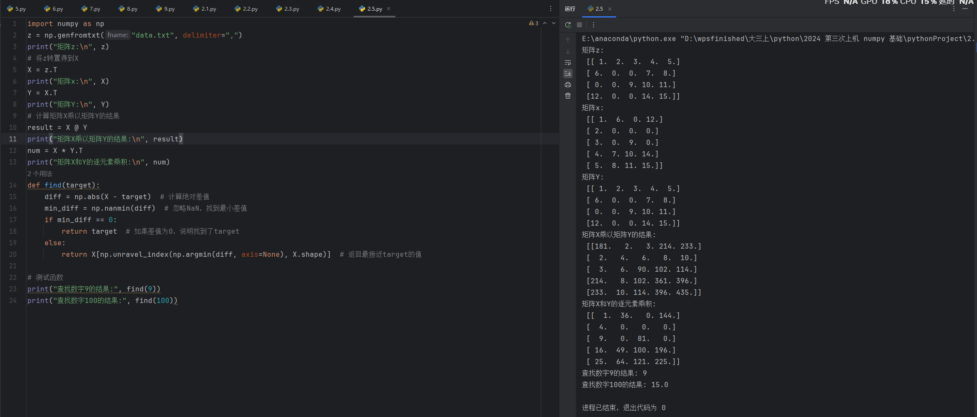

**Numpy综合习题**

**一 股票分析（读懂语句，每一行编写程序代码注释）**

股票数据源文件 “AAPL.csv”数据如下，从左到右共6列依次是：日期、开盘价、当天最高价、当天最低价、收盘价、成交量。用numpy完成以下数据分析

1、计算平均价格和极值、极值波动范围

1.1计算成交量的加权平均价格

1.2计算收盘价的平均价格

1.3计算收盘的加权平均价格（时间越靠近现在权重越大）

1.4寻找最大值和最小值

2、计算收盘价的中位数和方差

3、计算股票收益率：普通收益率和对数收益率以及收益波动率

简单收益率：是指相邻两个价格之间的变化率。

对数收益率：是指所有价格取对数后两两之间的差值。

股票波动率是对价格变动的一种衡量。计算波动率（年波动率和月波动率）时，需要用到对数收益率。 年波动率等于对数波动率的标准差除以其均值，再除以交易日倒数的平方根，通常交易日取252天。

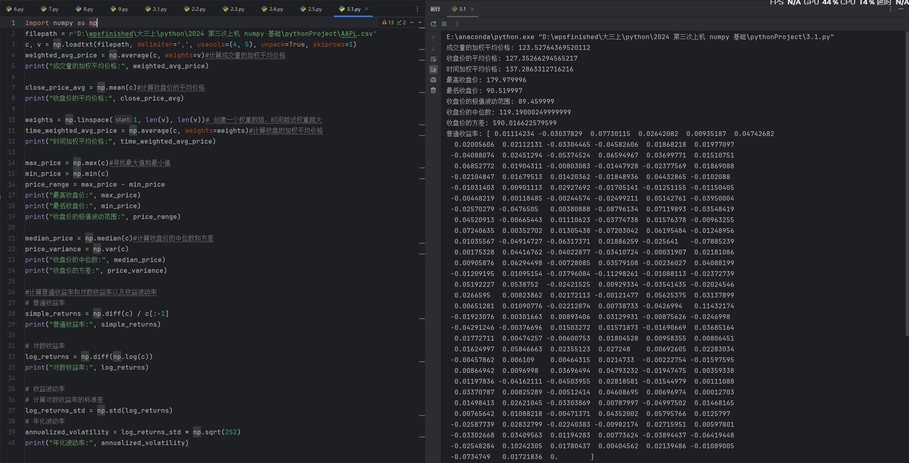

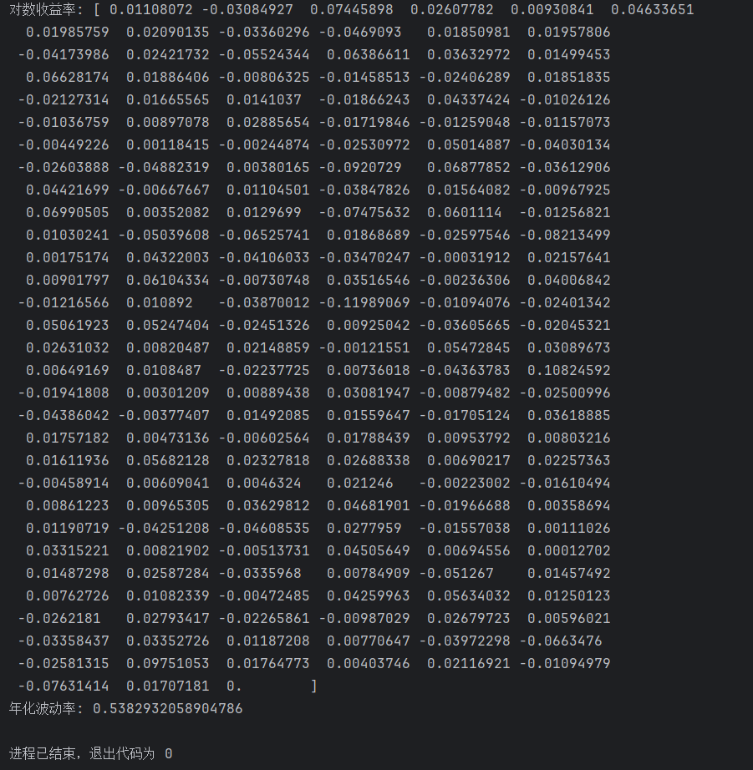

**二 亚洲人口数据分析**

文件“亚洲国家20年人口数据-gb2312.csv”数据包含了2006年-2015年10年间亚洲地区人口数量数据。使用Numpy完成如下数据分析:

1、找出2015年各个国家人口数据

2、找出朝鲜历史各个时期人口数据

3、找出缅甸2014年的人口数据

4、计算每一个国家历史平均人口数据

5、计算亚洲2015年总人口，及平均人口

6、计算印度、柬埔寨、阿富汗在2011、2012、2013年总人口及平均人口

7、计算任意两个国家之间的人口差数据

8、计算2012年亚洲人口数量排名前10的国家

